會議室為什麼拒絕你的預約
預約是灰的，或上面出現一行紅字。每一種拒絕都是有人刻意設下的規則 —— 最常遇到的 五種各代表什麼，以及誰改得動。
2026-08-30 · https://offision.com/help/zh-hant/user-guide/why-a-room-refuses-your-booking/
預約 在表單既完整又合規之前都是灰的：還有必填欄位是空的，或者上方正在拒絕
這筆預約。你最可能遇到的拒絕：
它說什麼 | 代表什麼
有衝突 … | 你的時段有一部分會議室已被佔用。
「您已有另一預約」 | 撞期的是你，不是會議室。
「…僅允許 60 天以内的預約」 | 排得太遠了 — 請參閱 限制可以提前多久預約。
「此資源僅支援現場預約。」 | 這間會議室是到現場才拿，不是事先訂。
「…不允許在營業時間以外進行預約」 | 落在會議室可用時間之外。

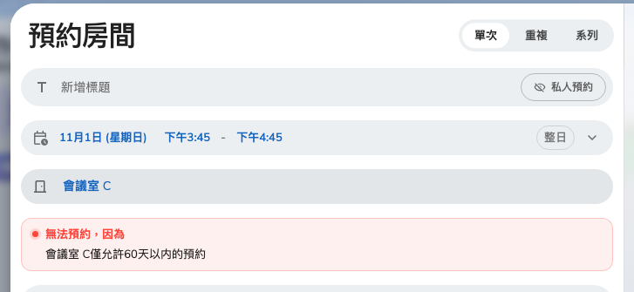
一筆超出會議室可預約範圍的預約，預約按鈕無法使用。
被拒絕不是故障，每一條都是有人刻意設下的規則，而哪幾條適用由那間會議室自己的設定決定。
產生這些訊息的表單本身，見預約會議室。

